科研经费报销专题

一、采购实验材料、书籍文献报销 - 2 -
二、差旅费报销 - 3 -
三、版面费 - 5 -
四、劳务费 - 6 -
五、绩效工资 - 9 -
六、测试化验加工费 - 9 -
七、其他通用问题 - 10 -
科研表格下载位置 - 10 -
财务表格下载位置 - 10 -
单据打印要求 - 11 -
票据粘贴单 - 12 -

科研经费报销专题

一、采购实验材料、书籍文献报销
材料费：是指在项目研究过程中消耗的各种原材料、辅助材料、低值易耗品等的采购及运输、装卸、整理等费用。不可购置打印机等办公设备。
资料费：是指在项目研究过程中，需要支付资料费、购买书籍费
报销要件
1.经费预算表（盖章版）
2.经费支出明细表（签字）
3.采购申请表
4.发票（经办、项目负责人、科研处长签字）
5.入库或领用单（盖章、签字）
6.政府采购结算单（盖章）
7.非政府采购结算的，打印搜索记录（盖章、签字）
8.如在淘宝等线上采购，打印订单截图、公务卡支付记录截图
9.超过5000元的，提供询价单（三人签字）
形成一个pdf，签字齐全
费用明细选择如下
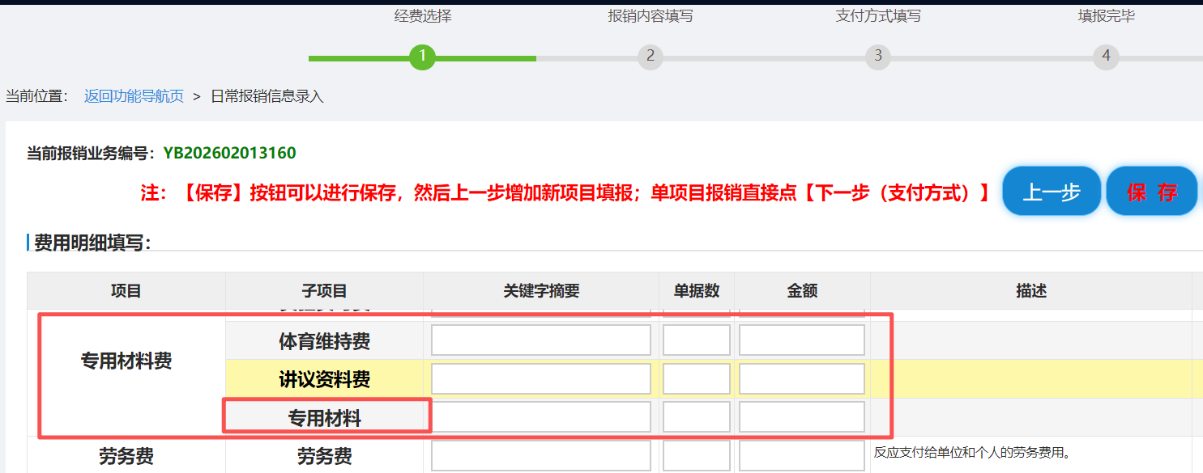

二、差旅费报销
组织开展学术研讨、咨询以及协调项目研究工作等活动而发生的费用，建议不超过总额的20%，以调研访谈学习为目的的差旅，需准备调研报告和照片。
出差申请走科研出差审批
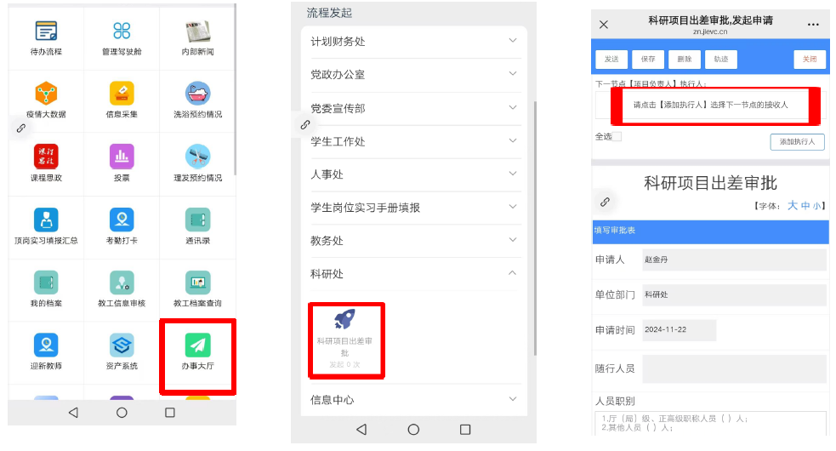
住宿标准查询如下
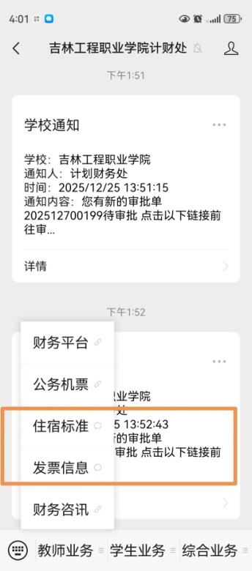
关于火车票、航空电子客票如何开具？可参照计财处公众号2025年9月5日的推文或抖音等短视频进行操作。
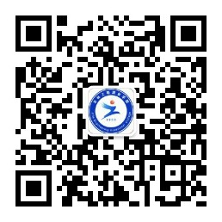 计财处公众号
报销要件
1.经费预算表（盖章版）
2.经费支出明细表（签字）
3.科研项目出差申请单
4.车票、住宿费发票
5.住宿公务卡刷卡小票（显示消费二字或预授权完成）
6.以调研访谈学习为目的的差旅，需准备调研报告和照片
车费、住宿费、补助，填报“差旅费报销”模块
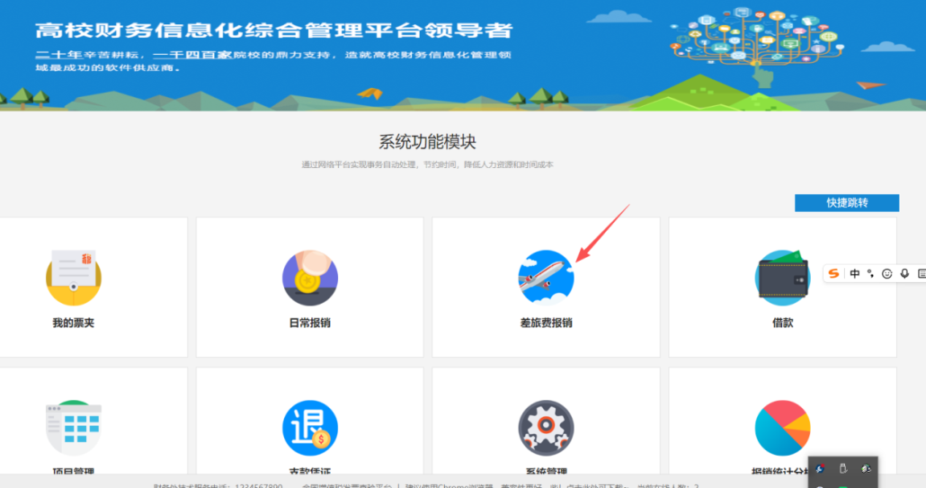
补助
人员类别  补助类别 | 教师 | 学生
交通补助 | 80元/人/天 | 0元/人/天
伙食补助 | 100元/人/天 | 60元/人/天

三、版面费
是指在项目研究过程中，需要支付的出版费。
发票应为期刊社内发票，不可以是文化公司等第三方开具的。
报销要件
1.经费预算表（盖章版）
2.经费支出明细表（签字）
3.期刊社内发票（经手、项目负责人、科研处处长）
4.论文录用通知或期刊封面及扉页
填报日常报销单
费用明细选择如下
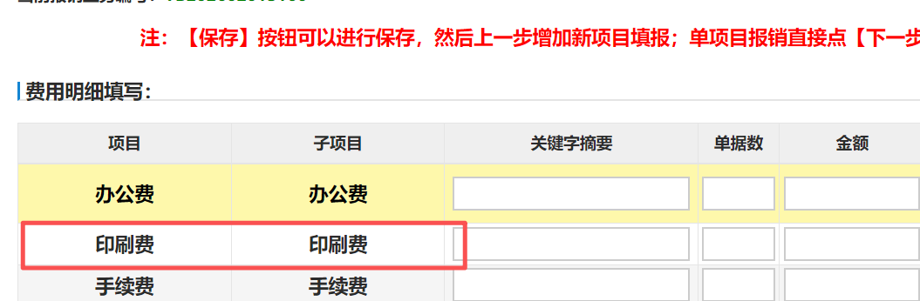
如无发票，需要先付款，怎么办？
走借款流程，收到发票后冲账，附件一致的。
借款填报模块
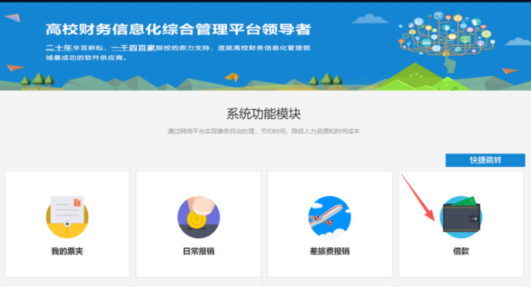

四、劳务费
人员劳务费：在实施过程中支付给没有工资性收入的有关研究人员（如学校非事业编制人员、在校生、毕业生等）人员经费和临时聘用人员的劳务性费用，非课题组成员
专家咨询费：是指在项目研究过程中支付给临时聘请的咨询专家的费用，非课题组成员
劳务标准
专家咨询费（元/人/天） |  |  |  | 人员劳务费
会议 | 时间 | 高级 | 其他 | 参照当地科学研究和技术服务从业人员平均工资水平
会议 | 1-2天 | ≤1500-2400 | ≤900-1500 | 参照当地科学研究和技术服务从业人员平均工资水平
会议 | ≥3天 | ≤750-1200 | ≤450-750 | 参照当地科学研究和技术服务从业人员平均工资水平
通讯 |  | ≤1200 | ≤750 | 参照当地科学研究和技术服务从业人员平均工资水平
人员劳务费报销要件
1.经费预算表（盖章版）
2.经费支出明细表（签字）
3.劳务发票（项目负责人、科研处处长签字）
4.增值税完税凭证
5.人员劳务费发放表（项目负责人、科研处处长签字）
6.劳务说明
专家咨询费报销要件
1.经费预算表（盖章版）
2.经费支出明细表（签字）
3.劳务发票（项目负责人、科研处处长签字）
4.增值税完税凭证
5.专家咨询费发放表（项目负责人、科研处处长签字）
6.咨询纪要（咨询部门出具）
7.由专家本人签字的咨询意见建议
8.咨询过程照片
9.职称证书
填报网上申报管理系统，审批单也在该模块打印（单据管理）
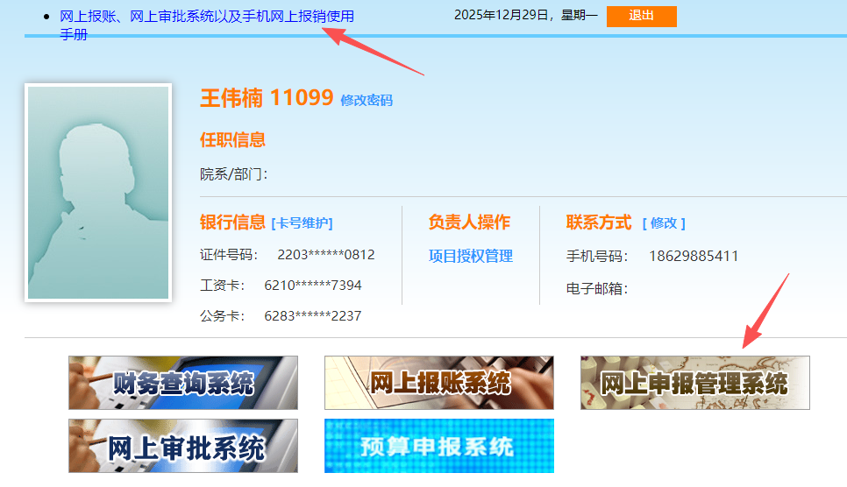

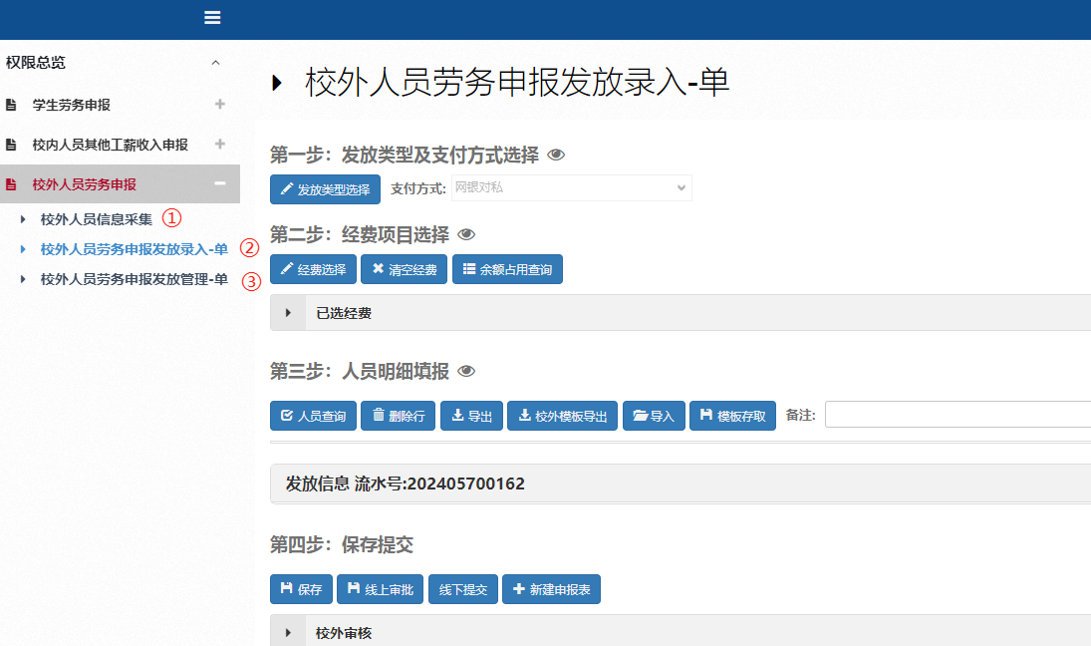
个税计算可使用个税精灵网页端计算
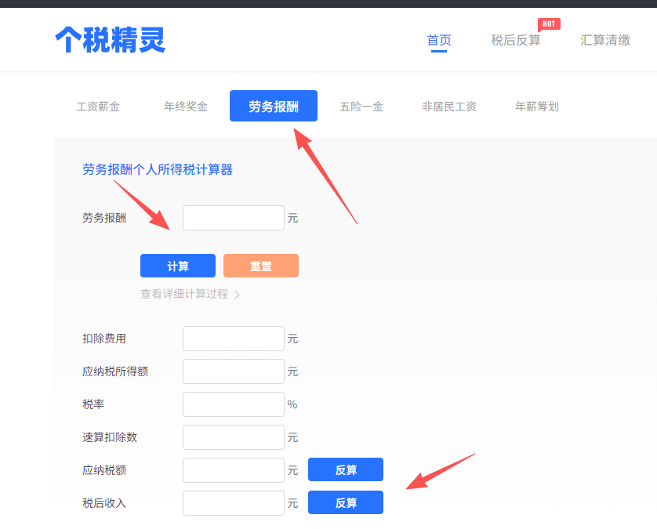

劳务费发票开具方法，详见如下
学校官网—机构设置—计划财务处—服务指南
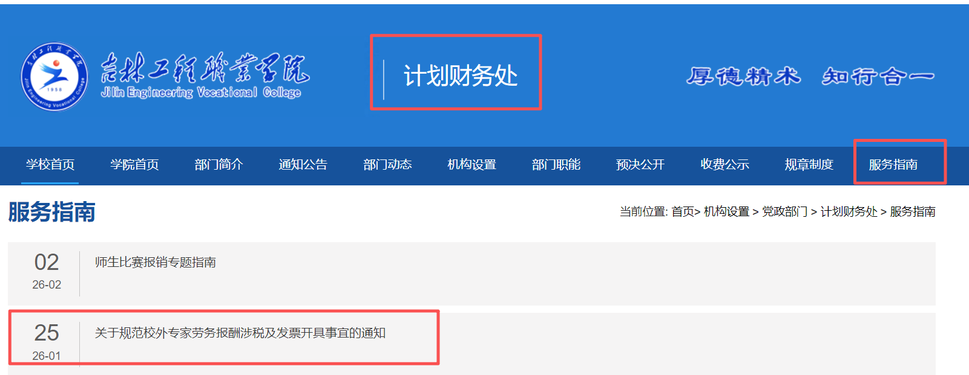

五、绩效工资
绩效工资：科研绩效仅用于项目组成员的绩效支出，由项目负责人负责支配。项目负责人根据国家和省市科技项目专管部门有关规定，结合项目组成员完成项目的实际贡献，对绩效支出进行统筹安排。
报销要件
1.经费预算表（盖章版）
2.经费支出明细表（签字）
3.研项目绩效支出审批发放表（项目负责人、科研处处长签字）
4.单据审批后纸质版送至人事处合并工资计发
填报日常报销单
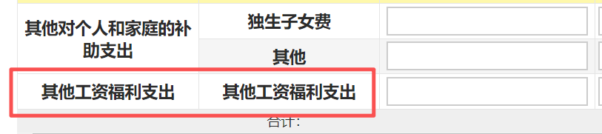
费用明细选择如下

六、测试化验加工费
测试化验加工费：是指在项目研究过程中相关大型仪器设备、专用科学装置等运行发生的可以单独计量的水、电、气、燃料消耗费用等。
报销要件
1.经费预算表（盖章版）
2.经费支出明细表（签字）
3.发票（经办人、项目负责人、科研处处长签字）
4.委托加工合同（学校公章）
费用明细选择如下
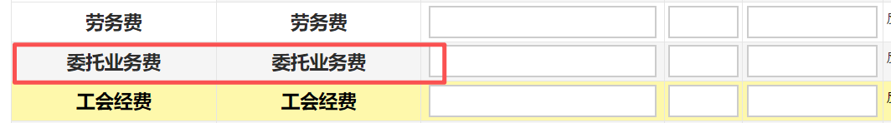

七、其他通用问题

科研表格下载位置
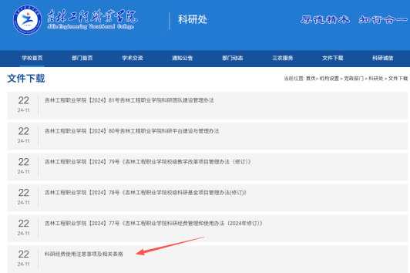

财务表格下载位置
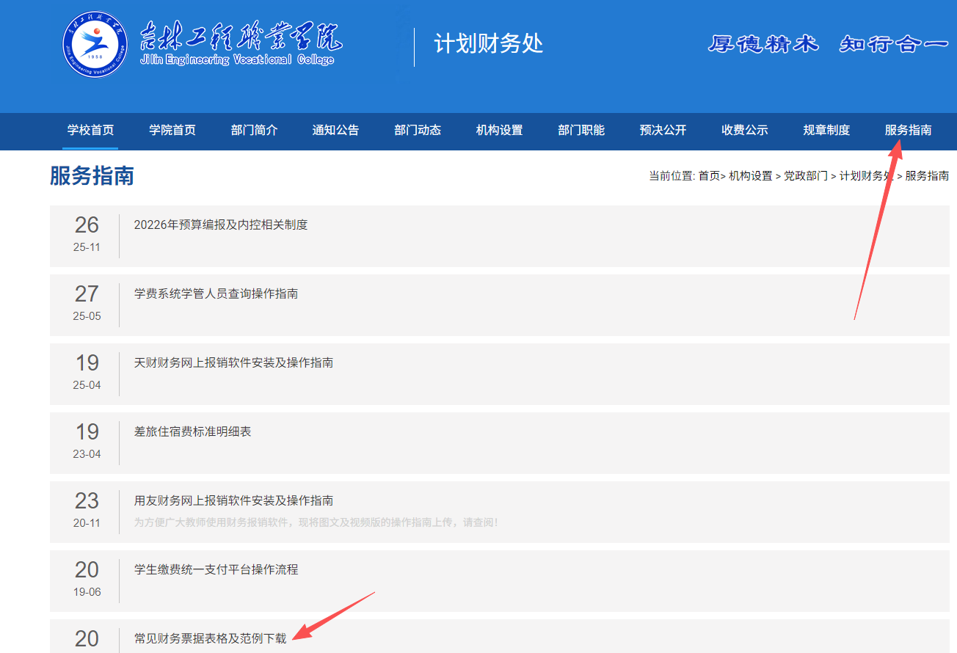

所有发票均需要验真，可以使用“我的票据功能”，自动可获取信息及验真
车票按照一定时间、地点顺序整合成一个PDF，方便查看

单据打印要求
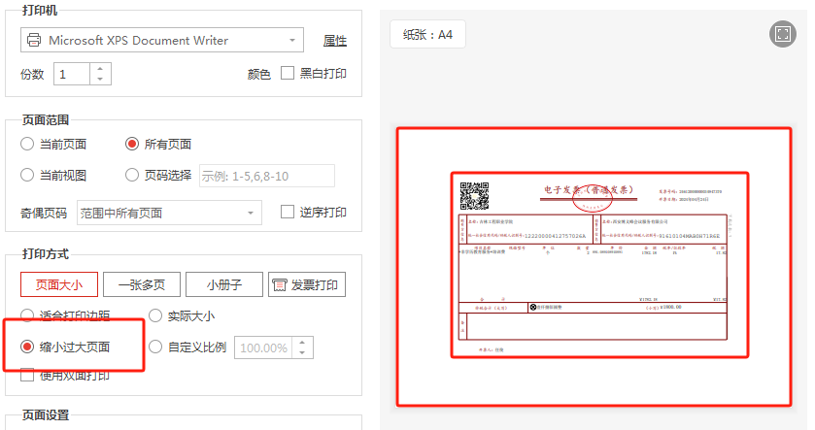

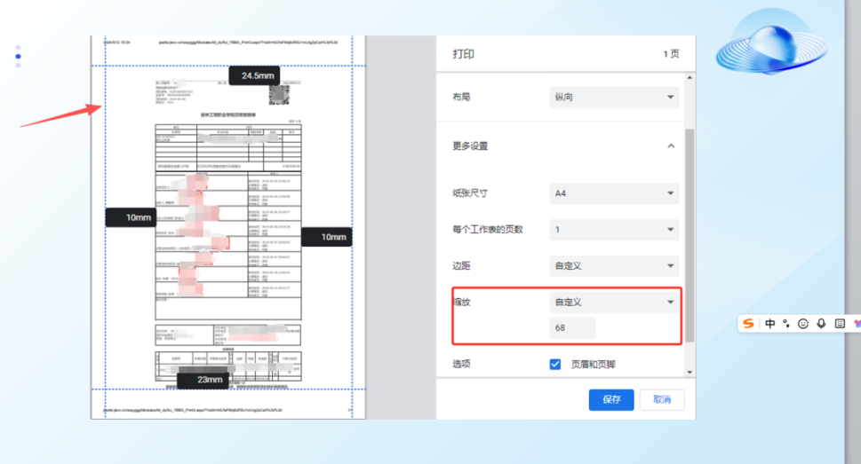

票据粘贴单
票据粘贴单

根据财务会计制度规定，对凭单粘贴要求如下：
- 票据粘贴单要保持平整不许折叠。
- 要报销的票据必须均匀、平整地粘贴在实线框内。
- 所粘贴的票据必须为合法票据。如：税务机关统一印发的
- 发票（经营单位使用），财政部门印发的统一收据或财政部门批准使用的专用收据（非经营单位使用）；为保证票据的真实性及合法性，经手人在报销票据前应自行在税务局网站查询票据的真伪。
- 票据内容填写必须完整、清楚、规范。
票据张数 | 张
票据金额 | ¥
- 所粘贴票据必须有审批人、经办人等的签章。
- 准确填写票据张数及金额。

